Impressum und Quellenangaben

- Die Fotos in diesem Heft (Ausnahme: Regenwurm) haben wir selbst gemacht. Sie entstanden in unserer Schule und im Hühnergehege der Regens Wagner Einrichtung Zell.
- Woher wir unsere Informationen haben, könnt ihr in der Fußnote lesen, also am Ende jeder Seite.
- Wir haben auch noch diese Buchartikel benutzt:
- Die eigene Hühnerzucht. In: Kochbuch für das einfache Leben. Koch´s Verlag, Seite 84 – 88 und
- Freude mit Hühnern. In: Mit Tieren leben im Alten- und Pflegeheim. Verlag Ernst Reinhardt 1992, Seite126-128
- und die Broschüren der Organisation PROVIEH. Verein gegen tierquälerische Massentierhaltung e.V.: www.provieh.de
- Deutscher Tierschutzbund: Die Haltung von Legehennen: www. tierschutzbund.de
- Außerdem haben wir jemanden von einer Hobbyzucht und von einem Bauernhof befragt.
- Und folgende Sendungen in youtube gesehen:
Massentierhaltung Hühner. Die Ware Tier. http://www.youtube.com/watch?v=c4LK0qtY-b8
- ARD-Kindernachrichten neuneinhalb. Massentierhaltung - Ein Huhn für 2,35 Euro?
http://www.youtube.com/watch?v=Li-Tf5PX7iI
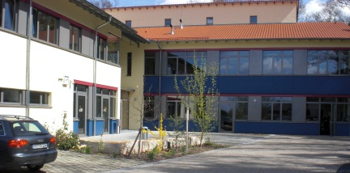

Wir sind die Reli/Ethikgruppe
der BVJ Klassen
Hauswirtschaft und Technik 1 der
Privaten Berufsschule zur sonderpädagogischen Förderung,
Förderschwerpunkt Hören und weiterer Förderbedarf
der Regens Wagner Stiftung Zell
Föhrenweg 5
91161 Hilpoltstein

Die Verantwortung für dieses Heft
trägt unsere Lehrerin:
Annette Zimmermann
Güsseldorfer Str. 9
91174 Spalt
Zimmermann-Annette@web.de
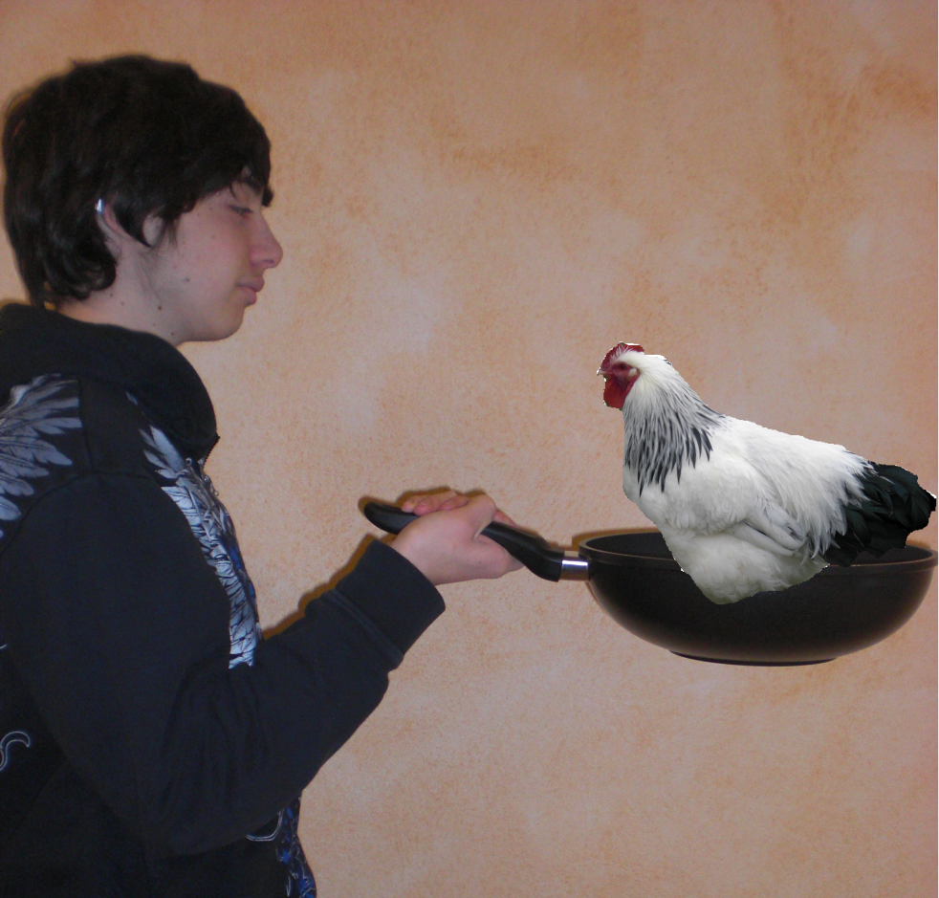

„Bevor Du Dir ein leckeres Hähnchen zubereitest,
lass Dir zuerst erzählen
wie ich lebe.“

